Circular nº 004 (20/21)
2 de septiembre de 2020
POR TI – POR ELLOS
Estimados amigos,
Durante los últimos meses del curso pasado, en diferentes circulares habéis recibido información sobre el lema pastoral del presente curso, los contenidos de las agendas vinculados al lema y también los momentos pastorales que a lo largo de este curso trabajamos en el cartel. Tanto las agendas como las lonas, carteles y material pastoral están llegando a los colegios estos días.
En la presente circular nos vamos a centrar en el Proyecto POR TI – POR ELLOS. Este proyecto ya fue presentando a los equipos directivos, a los orientadores y a los responsables de pastoral en las diferentes reuniones de final de curso. El objetivo de esta circular es que el Proyecto sea conocido por todos los profesores para que así pueda llegar a los alumnos.
Todos sabemos las dificultades vividas el curso pasado, situaciones diversas que afectaron a los alumnos, a las familias, a los profesores, a los equipos directivos. Nos afectaron a todos y cada uno de nosotros. Algunas de las consecuencias ya las estamos viendo, otras van a ir apareciendo y no siempre va a ser posible establecer una relación causa efecto. Lo cierto es que a cada uno nos ha afectado por causas y de formas diferentes (fallecimientos de personas cercanas, hospitalización y por consiguiente pérdida de contacto con seres queridos, situación económica y/o laboral, tipo de vivienda, disposición o carencia de medios tecnológicos, situación familiar, capacidad de respuesta ante situaciones adversas, disposición de apoyos…) y todo ello vivido con o sin la esperanza de sabernos hijos amados de Dios. Es muy probable que alumnos de una misma familia tengan vivencias diferentes y consecuencias diversas a pesar de que la situación sea la misma.
En este momento, después de más de medio año volvemos a las aulas, cada uno con nuestras vivencias, nuestros miedos, nuestras responsabilidades y con la incertidumbre de qué ocurrirá en los próximos días, en las próximas semanas.
Sin duda nosotros, profesores, orientadores, equipos directivos necesitamos afrontar esta vuelta al colegio con la madurez y profesionalidad propia de quien se sabe enviado y acompañado: Es más elegido hoy para esta misión. Unos con más temor, otros con más esperanza, otros con profundas heridas. Cada uno con sus dones y todos con posibilidad de aprendizajes y crecimiento personal como una gran familia, ayudándonos unos a otros y apoyados en la oración.
Hemos preparado unos materiales sencillos que sirvan de orientación a los profesores para trabajar con los alumnos. Partiendo de ellos cada uno deberá utilizarlos adaptándolos a la realidad del grupo y de cada alumno.
Para los alumnos de Primaria y secundaria el material aparece en las páginas iniciales de las agendas (de la 20 a la 23). Se debe trabajar a lo largo de varias sesiones; en cada caso como consideréis más adecuado en función de la edad y la realidad de cada grupo, como ya hemos mencionado.
Las ideas planteadas son:
- Ver como positivo el volvemos a encontrar: Algunos alumnos vienen con temor.
- Dar gracias a Dios por ello. Nos ha cuidado, nos ha acompañado. ¿Hemos sido conscientes? Él ha estado con nosotros. (También con los seres queridos que han estado hospitalizados, incluso con los que han muerto)
- Somos vulnerables, no lo podemos todo, ni los pequeños ni los mayores. Un diminuto virus ha cambiado el mundo.
- Recuerdos agradables, positivos, frutos de este tiempo (seguro que los hay, pero nos puede costar verlos)
- Sufrimientos vividos y ayudas recibidas. Esto puede ser doloroso, pero es importante plantear espacios y momentos para que cada uno libremente y en función de sus posibilidades pueda expresarlos/reconocerlos.
- El virus no se ha ido, sigue aquí. No miedo, sí cuidadosos y prudentes.
- Identificar los cambios que se han producido en el colegio y explicar la finalidad de dichos cambios
- ¿Cómo actuar para evitar el contagio? En la calle y en el colegio - Normas en el colegio
- Identificar a personas vulnerables a las que queremos y tenerlas presentes cuando “nos cueste” hacer o dejar de hacer algo. No sólo lo haces por ti, también es por ellas.
- Y si la situación no mejora y volvemos a estar confinados o … no tengamos miedo, juntos podemos hacerlo. ¿Qué hemos aprendido?, ¿qué repetiríamos, ¿qué haríamos diferentes?, ¿qué no haríamos?...
No hay que forzar nada, es una ayuda para el crecimiento personal. No saldrá todo a la primera. Cada uno puede compartir lo que quiera y guardarse otras cosas. Escuchar las experiencias de otros compañeros puede ayudar a poner nombre, descubrir, sanar... También, las experiencias propias son importantes. Esto, a su vez, fortalece el sentirse compañeros-grupo, y el conocimiento, respeto y aceptación “del otro”. Por ello, podemos animar a compartir algunas cosas, pero siempre desde la libertad de cada uno.

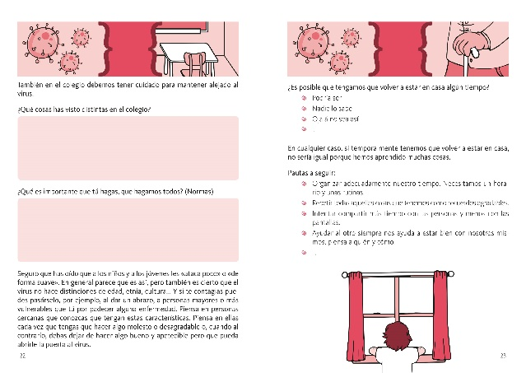
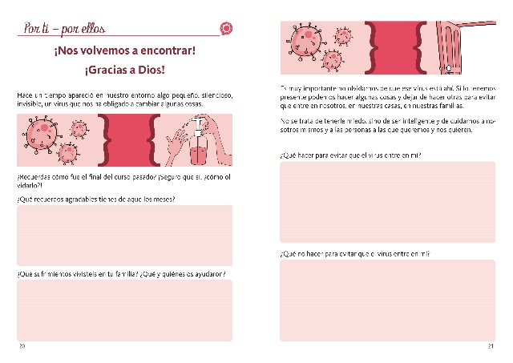
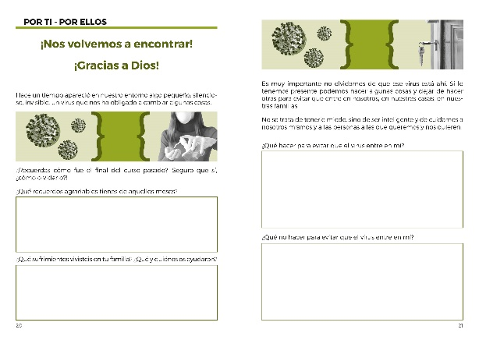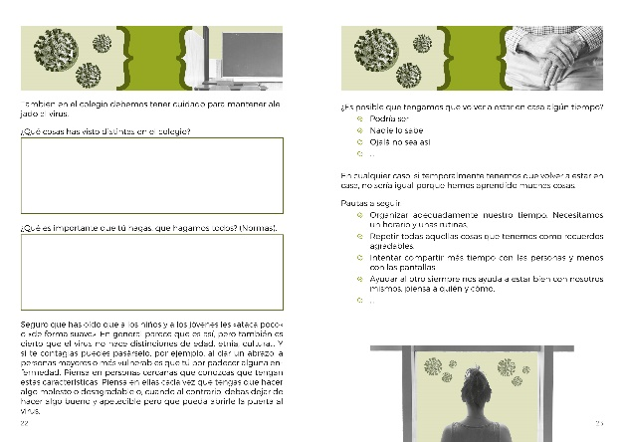

PARA INFANTIL Y PRIMEROS CURSOS DE PRIMARIA
Hemos escrito estos cuentos para que nos ayuden a abordar con los más pequeños la incorporación al colegio y las diferencias que van a encontrar. También, poder integrar y compartir las experiencias vividas por cada uno durante el curso pasado, así como, la realidad desconocida e incierta de este curso que ahora comenzamos.
Podéis personalizar nombre del colegio, de los diferentes personajes o/y adaptar la realidad concreta de cada colegio, grupo y momento.
Aparecen cuatro cuentos, pero podéis cortar la narración en el punto que consideréis más oportuno y continuar con la historia en otro momento/día.

- Por ti- Por ellos. ¡Volver al cole!
Hoy es un día importante para los personajes de esta historia son (XXXX y XXXX) Daniel y Carmen, tal vez los conozcas, son alumnos de Infantil/primaria del Colegio (XXXXX) y hoy van a volver a ver a sus compañeros.
Hace mucho tiempo que no se ven. El curso pasado fue muy raro, durante muchas semanas no pudieron ir al cole. En casa hicieron tareas, por la pantalla del ordenador veían a la profesora: les contaba cuentos, recibían tareas que hacían en casa con los papás, y les mandaba mensajes. Pero no, al colegio no se podía ir. Daniel y Carmen echaban de menos a los compañeros, jugar en el patio, la asamblea por la mañana, el momento de la oración…
A algunos que viven cerca los han visto paseando por el barrio, pero los papás no les dejaban jugar juntos, decían que tenían que “tener cuidado”: ¡Cuidado!... ¿Cuidado de qué?
Hoy es un día importante. Daniel está nervioso: ¡volver al cole!, patio, juego, ¡su maestra! A Carmen le inquieta que los niños de su clase no se acuerden de ella, ¡ha pasado tanto tiempo! Y su maestra, ¿estará contenta de volver a verla? La verdad es que no sabe si está contenta o triste, si tiene ganas de volver al cole o no. Su madre lleva días diciendo que a ella le gustaba mucho ir al cole, que tenía muchos amigos, que quería mucho a su seño, pero ella no está segura. Tal vez sería mejor seguir en casa.
¿Y vosotros? ¿queríais venir hoy al cole?
¿Habéis visto algún compañero durante este tiempo? ¿Dónde? (en la calle, en la parroquia, en una terraza…)
¿Qué habéis hecho este verano?

- Por ti- Por ellos. Ayer fue un día importante y hoy también.
Hoy es el segundo día de cole de Carmen y Daniel.
Ayer, al salir del cole Carmen muy contenta y a la vez algo extrañada les contó a sus padres el primer día de cole. Sí estaba contenta. Su seño ¡claro que se acordaba de ella! Y sus compañeros también. Habían contado una historia con una protagonista que o era ella o se parecía mucho a ella y había recorrido un circuito, ¡cuánto tiempo! A ella le gustaba mucho la música, el movimiento y también había jugado con la plastilina. La seño había dicho que seguiría contando la historia. Es verdad, dijo a sus padres que algunas cosas son … diferentes: algunos juegos no están permitidos y ahora hay que lavarse las manos una y otra vez, y la señorita dice “no, no, mejor ponte allí, ahí estas demasiado cerca”. Estas y otras cosas son raras. En mi casa eso no ocurre, pero ya casi nadie viene a mi casa, solo nosotros, la familia.
Daniel salió contrariado, no quería ni contárselo a su madre cuando fue a recogerle. Estaba triste y enfadado, había sido un día … raro. Más tarde le preguntó su padre: “¿Cómo te ha ido e el cole?” Y Daniel le dijo: “No sé, mal y bien. Estaban mis amigos, pero la señorita Andrea no me dejaba jugar con ellos, bueno sí, pero de forma rara. Todo el tiempo decía no, ahí no, ponte allí, más lejos, más lejos. Un rollo, eso no me ha gustado. Y las manos, lavar, lavar y otra vez lavar. Y la señorita lleva guantes y mascarilla también en la clase. Está rara, no le veo la cara, no me gusta”.
¿Qué te pareció a ti el día de ayer?
¿Estás contento de volver al colegio?
¿Qué es lo que más te gustó?
¿Qué te pareció “raro” como a Daniel?

- Por ti- Por ellos. Lo vamos a explicar
Hoy lo vamos a explicar, es verdad, algunas cosas han cambiado en casa, en la calle y también en el colegio.
Hace un tiempo apareció en nuestro entorno algo pequeño, silencioso, invisible, no lo vemos, no lo oímos, ¿sabéis lo que es? Se llama virus. Los hombres somos más inteligentes y poderosos y conseguiremos protegernos para que no nos haga nada de daño, bueno o solo un poco, pero para ello necesitamos conocerle.
Ahora hay personas que se dedican a conocer a ese virus: estudian lo que hace, lo que le gusta, cómo dormirlo y también cómo matarlo. Esas personas se llaman científicos y trabajan en laboratorios. Es un trabajo muy importante e interesante, tal vez tú quieras ser científico cuando seas mayor.
Los científicos lo conseguirán y dentro de poco tendremos vacunas y jarabes que nos protegerán de ese virus.
Vosotros ya estáis vacunados de otras enfermedades y cuando os ponéis malitos el medico os receta medicinas que, aunque a veces están un poco malas, os ayudan a poneros bien.
Mientras los científicos descubren la vacuna y las medicinas nosotros debemos tener mucho cuidado para que ese virus no esté con nosotros: El virus quiere estar contigo, le gustas, pero a nosotros él no nos gusta nada. A él le gusta sobre todo tu carita, tu boca, tus ojos, tu nariz… Nosotros vamos a ganarle y no dejaremos que se acerque. ¿Cómo lo podemos hacer?
Vamos a ser pequeños científicos, a conocer dónde vive, lo que hace, lo que le gusta, cómo alejarlo de nosotros… Y cuando lo sepamos, podremos protegernos y podrás explicárselo a tu abuelito, a tu primo el mayor, etc.
¿Qué te parece?
¿Quieres ser un pequeño gran científico?
Daniel salió muy contento del colegio y le contó a su madre lo que la señorita Andrea les había contado hoy en la clase. Estaba muy contento y emocionado. Era un pequeño gran científico y junto a sus compañeros iban a conocer al virus para protegerse de él.

- Por ti por ellos. Pequeños grandes científicos
Estaba seguro de que lo iban a conseguir. La señorita en la oración había pedido a la virgen que les ayudara a conocer al virus y a protegerse de él. Es seguro, ¡lo conseguirían! Para ello, debían ser astutos y obedientes porque aún no lo conocían, pero a la señorita y a los papás un científico amigo les había mandado por e-mail algunas cosas importantes del virus que su equipo de investigación y otros equipos ya habían descubierto.
Era algo muy importante. Los científicos habían compartido sus descubrimientos, no se los habían guardado para sí mismos, y ahora la señorita y los papas se los irían descubriendo a los compañeros de clase y de todo el colegio.
¡Ya tengo ganas de ir mañana al cole para que Andrea nos ayude a ser científicos!
Papás, a vosotros os han mandado también el e mail del científico para que podáis conocer los descubrimientos. Es muy importante, todos debemos protegernos bien hasta que tengamos vacuna y medicamentos.
Carmen contó algo parecido a sus padres y su hermano al escucharlo dijo: “Y yo que pensaba que las vacunas y las medicinas eran malas. Parece que estaba equivocado”.
Los científicos van a ir informando a la señorita de los descubrimientos que hagan y dirán a los alumnos y a los papás cómo actuar en cada momento: Cómo, cuándo y por dónde entrar y salir del colegio, lo que se puede hacer, lo que no … incluso es posible que primero digan una cosa y luego otra diferente, eso será porque hay nuevos descubrimientos que indican que es mejor hacerlo de otro modo.
El hermano de Carmen estaba emocionado con la aventura que la señorita Andrea había propuesto a la clase de su hermana y un poco triste porque su profesora nada les había dicho de ser científicos.
Tal vez se lo diría en los próximos días, pero si no era así él estaría muy atento a todo lo que contara su hermana.
Esta historia se puede continuar incorporando situaciones nuevas que se van a ir produciendo:
- Acogida de compañeros que han estado en cuarentena o padecido la enfermedad,
- Acompañamiento a alumnos con miedos o situaciones de estrés
- Otros…
Os proponemos compartir la continuación de la historia que cada uno pueda escribir. Para ello podéis hacerlo subiendo vuestra historia en el siguiente enlace.
https://drive.google.com/drive/folders/1AG9__Z-Xh4mj5qLdyZkvfcFONkC7JY7O?usp=sharing

Para nombrar el documento debéis poner Título – termino que denote el contenido (por ejemplo: reincorporación tras padecimiento enfermedad, miedo, estrés, …) nombre del colegio – nombre del autor/es.
POR TI – POR ELLOS

